DAUGAVPILS UN ANĪKŠČU PILSĒTU PAŠVALDĪBAS INTERREG PROJEKTA IETVAROS ĪSTENO PASĀKUMUS PILSĒTVIDES MITRĀJU APSAIMNIEKOŠANĀ UN SABIEDRĪBAS IZGLĪTOŠANĀ

Daugavpils pilsētas dome sadarbībā ar Anīkšču reģiona pašvaldības administrāciju 2020. gadā uzsāka kopīga Interreg V-A Latvijas – Lietuvas programma 2014. – 2020.gadam projekta “Pilsētvides mitrāju pārvaldība Latvijas-Lietuvas pārrobežu reģionā” (Urb-Area, LLI-472) īstenošanu. Projekta mērķis ir izstrādāt jaunu un efektīvu pieeju kopīgai pilsētu mitrāju pārrobežu pārvaldībai.

Projekta ietvaros īstenoti apjomīgi pasākumi divu pilsētvides mitrāju (Esplanādes mitrājs Daugavpilī un Zaļais dīķis Anīkščos) zaļās infrastruktūras atjaunošanai. Apsaimniekošanas pasākumu realizācijā bija iesaistīti dabas un vides eksperti no Latvijas un Lietuvas, projekta darba grupa, kā arī Daugavpils un Anīkšču pilsētu pašvaldību speciālisti, kuru ikdienas darbs ir saistīts ar pilsētvides teritorijas plānošanu.

Esplanādes mitrāja teritorijā Daugavpilī veikta koku un krūmu atvašu pļaušana, krūmu apauguma retināšana, kā arī atklātu ūdens laukumu un dīķu sistēmas izveidošana. Apsaimniekošanas pasākumu primārais mērķis bija uzlabot dzīvotņu kvalitāti Esplanādes mitrājā sastopamajām īpaši aizsargājamām un retajām sugām. Ņemot vērā teritorijas izvietojumu pilsētvidē un mitrāja perifērijas augsto potenciālu attīstīties kā rekreācijas zonai, plānojot krūmu apauguma retināšanu, ņemta vērā arī apsaimniekošanas pasākumu iespējamā ietekme uz ainavu, tādēļ, īstenojot apsaimniekošanas pasākumus, saglabātas ainaviskākās koku un krūmu grupas. Primāri izcirstas invazīvo koku un krūmu sugas, lai mazinātu to izplatību Esplanādes mitrājā. No krūmiem atbrīvotās platības ir gan palielinājušas atklātā ūdens un piekrastes daļas, ko putni izmanto kā atpūtas un barošanās vietas, gan devušas pozitīvu ietekmi uz ligzdošanai piemēroto slīkšņu platībām. Gar teritorijas D malu mozaīkveidā saglabātie koki un krūmi samazina cilvēku radītā traucējuma ietekmi.

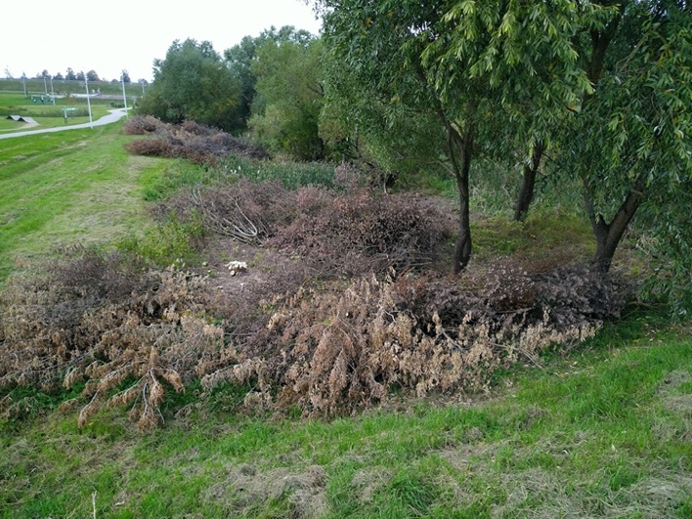 |  | 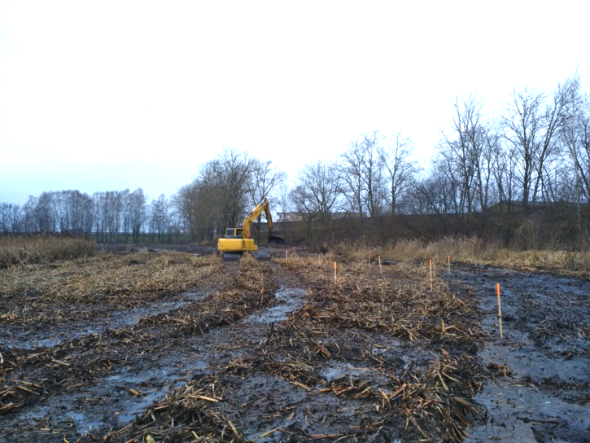
 | Krūmu retināšanas darbi Esplanādes mitrājā  (Foto: D. Krasnopoļska) |  | Dīķu rakšanas darbi (Foto: D. Krasnopoļska)

Projekta ietvaros Esplanādes mitrājā izrakti vairāki dīķi un kanāli, kā rezultātā būtiski palielinātas atklātā ūdens platības, ko putni izmanto kā atpūtas un papildus barošanās vietas. Jau pirmajā sezonā pēc apsaimiekošanas pasākumu īstenošanas, atklātā ūdens platības un piekrasti sāk apdzīvot augu un dzīvnieku sugas, kas nebija sastopamas teritorijā iepriekš. Ilgtermiņā atklātajās ūdens platībās attīstoties zemūdens veģetācijai, šo vieto nozīme tikai palielināsies. Atbilstoši ekspertu rekomendācijām Daugavpils pašvaldība plāno turpināt teritorijas zaļās infrastruktūras atjaunošanu, citu projektu ietvaros īstenojot apsaimniekošanas pasākumu 2. kārtu, izrokot papildus dīķus un kanālus, kas veidos noslēgtu ūdens gredzenu, tādējādi mazinot apkārtējo traucējumu ietekmi uz mitrājā sastopamajām sugām, kā arī palielinot atklātās ūdens platības mazinātu ūdens transpirāciju no mitrāja.

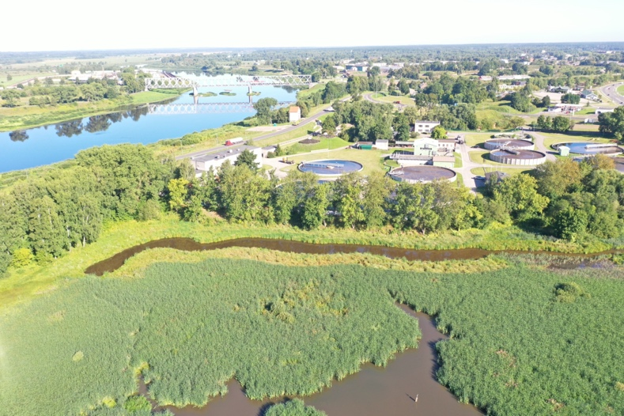 |  | 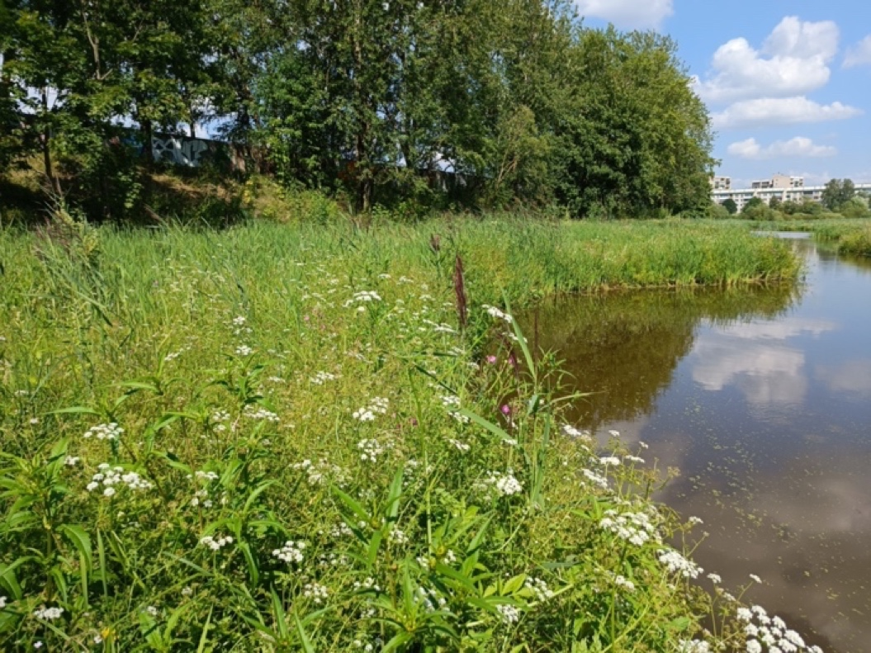
 | Projekta ietvaros Esplanādes mitrājā izveidotā dīķu/kanālu sistēma no putna lidojuma (Foto: M. Nitcis) |  | Jau pirmajā gadā pēc apsaimniekošanas pasākumu īstenošanas ap izraktajiem dīķiem ir uzlabojusies veģetācijas struktūra (Foto: U. Valainis)

Lai veicinātu Daugavpils un Anīkšču iedzīvotāju un abu pilsētu viesu vides apzināšanās celšanu un izpratni par mitrāju saglabāšanas nepieciešamību, projekta ietvaros īstenoti dažādi sabiedrības izglītošanas pasākumi. Projekta ietvaros izstrādāta on-line aplikācija https://urbanwetland.eu/, kurā interesentiem pieejams elektroniskais katalogs ar Esplanādes mitrājā Daugavpilī un Zaļajā dīķī Anīkščos sastopamajām nozīmīgākajām sugām un biotopiem. Elektroniskajā katalogā iekļautie sugu un biotopu apraksti pieejami latviešu, lietuviešu, angļu un krievu valodās. Aplikācijas ekoizglītības materiālu sadaļā iekļautas dažādas izglītojošas spēles.

Aplikācijas sadaļā “Novērojumi” Esplanādes mitrāja Daugavpilī un Zaļā dīķa Anīkščos apmeklētājiem ir iespējams ievietot fotogrāfijas ar saviem novērojumiem mitrājos. Pēc jaunu novērojumu reģistrēšanas sistēmā, informācija tiek nosūtīta projektā iesaistītajiem ekspertiem, kas veic novēroto sugu identificēšanu un publicē novērojumus aplikācijā.
Projekta ietvaros Esplanādes mitrājā Daugavpilī un Zaļajā dīķi Anīkščos izvietotas tiešsaistes kameras, kurām, izmantojot aplikāciju, iespējams pieslēgties un vērot mitrājos notiekošo tiešraidē. Konkrētas novērošanas kameru novietošanas vietas mitrājos izvēlētas sadarbojoties ar projektā iesaistītajiem ekspertiem. Kameras novietotas uz speciāli izstrādātiem pontoniem un darbojas autonomi. Kameru darbībai nepieciešamo enerģiju ģenerē saules panelis. Projektā izvēlētie risinājumi mazina iespējamos traucējumus uz teritorijā ligzdojošo putnu sugu populācijām, jo nav nepieciešama regulāra tiešsaistes kameru apkalpošana.
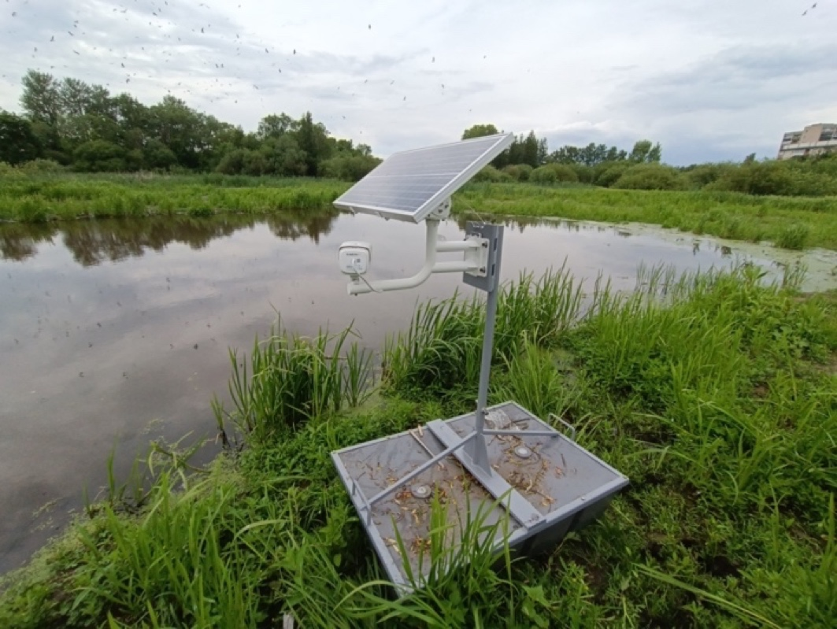 |  | 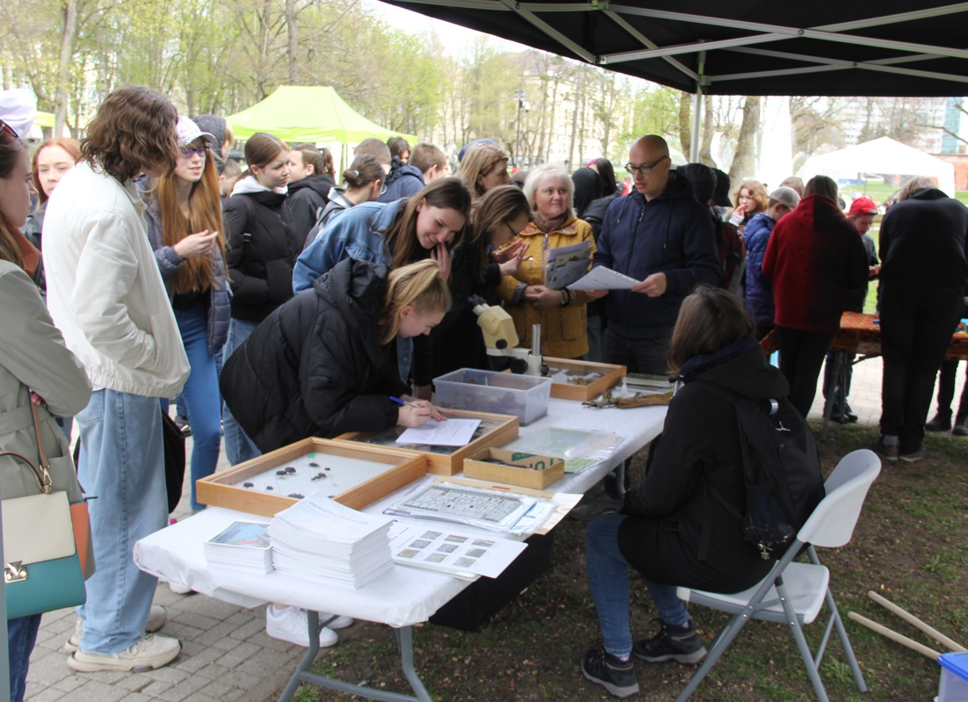
Esplanādes mitrāja izvietotā tiešsaistes kamera  (Foto: U. Valainis) | Vides dienas Daugavpilī ietvaros organizētā nodarbība par Esplanādes mitrāju (Foto: D. Krasnopoļska)

Daugavpilī 05.05.2022. notikušās Vides dienas ietvaros projektā iesaistītie dabas eksperti organizēja izglītojošas nodarbības dažādām mērķauditorijām. Nodarbībās piedalījās pārstāvji no dažāda vecuma grupu un interešu mērķauditorijām – gan pirmsskolas vecuma bērni un dažādu vecumposmu skolēni, gan studenti un vides speciālisti. Nodarbību saturs tika pielāgots atbilstoši katras mērķauditorijas specifikai. Līdzīga satura izglītojošās nodarbības projekta ietvaros septembrī tiks organizētas arī Anīkščos.

Projektā iesaistītie dabas un vides eksperti izstrādāja metodiskus materiālus ekoloģiskajai izglītībai par mitrāju tematiku dažādām vecuma grupām. Speciālistu izstrādātie metodiskie materiāli arī pēc projekta īstenošanas beigām var tikt izmantoti dažādās ekoloģiskās izglītības aktivitātēs, lai veicinātu izpratni par mitrāju saglabāšanas nepieciešamību un nozīmi. Projekta ietvaros Latgales zoodārza vajadzībām iegādāti binokļi un akvaskopi, kas tiks izmantoti vides izziņas nodarbību organizēšanai.

Projekta nosaukums: “Pilsētvides mitrāju pārvaldība Latvijas – Lietuvas pārrobežu reģionā”
Projekta akronīms: Urb-Area
Projekta numurs: LLI – 472
ERAF finansējums: 319 719.36 EUR
www.latlit.eu
https://www.daugavpils.lv/pilseta/pilsetas-attistiba/projekti/realizacija-esosie-projekti/starptautiskie-projekti/urb-area
Par informācijas saturu pilnībā atbild Daugavpils pilsētas pašvaldība, un tas nekādos apstākļos nav uzskatāms par Eiropas Savienības oficiālo nostāju.
Papildus informācija:
Pārvaldības plāna izstrādes vadītājs
Dr. biol. Uldis Valainis
tālr.: 26113065
e-pasts: uldis.valainis@biology.lv

